中国近代史专题复习一
列强的侵略与中国人民的抗争（教学案）
洛阳初中 陈耀
复习目标
1、掌握近代中国遭受侵略和抗争的基本史实；
2、分析前几次列强侵华中国屡战屡败的原因；
3、讲述中国人民反抗外来侵略的事迹，体会中国人民反抗外国侵略的民族气节和斗争精神；
4、体会落后就要挨打，知耻而后勇的道理；培养学生的忧患意识。

复习过程
梳理知识
（1）列强的侵略，完成下表
 | 鸦片战争 | 第二次鸦片战争 | 甲午中日  战争 | 八国联军侵华战争 | 日本侵华战争  （抗日战争）
背景 | 根本原因  直接原因 | 根本原因  直接原因 | 后，走上资本主义道路，把对外扩张作为基本国策。 | 19世纪末，西方列强掀起瓜分中国的狂潮。  借口： | 摆脱经济危机，称霸世界
时间
侵略者 |  |  |  | 英美俄日  法德意奥
侵略罪行 |  | 1  2 | 旅顺大屠杀 | 攻入北京，烧杀抢掠
结果 |  | 签订《天津条约》|《北京条约》等条约 |  |  | 中国胜利
影响 |  | 中国丧失了更多的领土和主权

（2）比较三大不平等条约
 | 《南京条约》 | 《马关条约》 | 《辛丑条约》
赔款
割地
开放通商口岸
其他

（3）中国人民的抗争史实
战争 | 鸦片战争 | 第二次鸦片战争 | 甲午中日战争 | 八国联军侵华战争 | 日本发动全面侵华战争
抗争史实

（4）请你根据以上内容提出几个有价值的问题，并解答。
①
②
③

拓展延伸
1、阅读下列材料：
材料一：
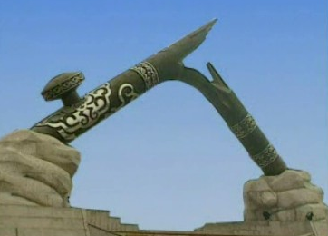
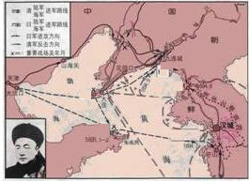
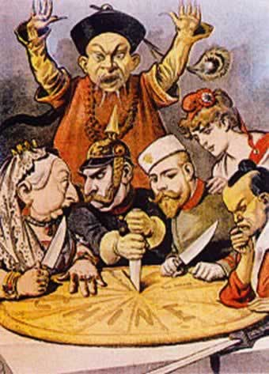
鸦片战争博物馆 甲午战争示意图 八国联军比喻图

材料二：17世纪后期至18世纪末，是中国清代的鼎盛时期，史称“乾隆盛世”。那个时期，中国的工业产量居世界前列。但正是在这个时候，欧洲诸国先后开始了近代资产阶级革命和产业革命，社会生产力迅速发展，后来居上。而中国当时的统治者对这一历史性大变革却茫然无知，仍沉迷于盲目自大之中，视西方科学技术为“奇迹淫巧”。“康乾盛世”之后的100多年，中国的发展大大落后了，国际地位急剧衰落，沦为半殖民地，备受外强欺侮。
——国务院总理温家宝2007年11月19日在新加坡国立大学的演讲
材料三：1937年7月，日本发动全面侵华战争———国共两党在读合作———经过全民族八年艰苦卓越的殊死斗争，1945年8月，日本侵略者宣布无条件投降。
——--北师大版教材
材料四：帝国所以向美英两国宣战，实亦为……东亚之安定而出此。……自交战以来，……战局并未好转，世界大势亦不利于我。加之敌方最近使用残酷之炸弹，频杀无辜，残害所及，真未可逆料……次朕所以饬令帝国政府接受联合公告者也。
──《日本天皇停战诏书》

请回答：
（1）材料一中的三幅图片，对应中国近代史上外国列强的三次侵华战争，请你写出这三次战争对中国社会的重要危害:

（2）19世纪中后期，外国列强接连发动的侵华战争，使中华民族危机日益深重。面对列强侵略，中国人民奋起反抗。请你写出一位这个时期反抗外国侵略的英雄人物及其事例。

（3）根据材料二并结合所学知识，请你分析中国一步步沦为半殖民地半封建社会的根本原因。

（4）依据材料三、四结合所学知识，分析中国抗日战争胜利的主要原因和次要原因。

(5) 近代两次中日战争给我们怎样的启示？

[2012·青海]阅读材料并结合所学知识，回答问题：
材料一：条约规定：割香港岛给英国；赔款2100万元；开放广州、厦门、福州、宁波、上海五处为通商口岸；英商进出口货物缴纳的税款，中国须同英国商定。
印度再次发现
材料二：条约规定：清政府割辽东半岛、台湾、澎湖列岛给日本；赔款日本军费白银2亿两；允许日本在中国开设工厂；增辟通商口岸等。
材料三：条约的主要内客是：清政府赔款白银4.5亿两，以海关等税收作担保；清政府保证严禁人民参加反帝活动；清政府拆毁大沽炮台，允许帝国主义国家派兵驻扎北京到山海关铁路沿线要地；划定北京东交民巷为使馆界，允许各国派兵保护，不准中国人居住。
(1)材料一是清政府与哪国签订的什么条约?有什么影响?(4分)

(2)材料二是清政府派谁与日本签订的《马关条约》?此时日本社会制度已发生了怎样的变化？条约中危害最大的是哪一条款?(3分)

(3)材料三是什么战争之后清政府与帝国主义签订的什么条约？条约中的哪一条款充分说明了清政府已完全成为帝国主义统治中国的工具?(3分)

随堂反馈
1.美国历史学家写道：“想象一下，哥伦比亚麦德林可卡因垄断集团成功发动一起对美国的军事袭击，迫使其允许可卡因合法化，还须支付巨额战争赔款——这幅场景当然荒谬绝伦，但类似的事件在19世纪的中国确曾发生过。”“类似的事件”是指 ( )
A．八国联军侵华战争 B．甲午战争 C．中法战争 D．鸦片战争
2．“国家危难，救国意坚，广东禁毒，虎门销烟”描述的历史人物是
A．林则徐 B．李秀成 C．叶挺 D．张学良
3(2013.常州）“中国的历史进程发生了重大转变 ：中国的主权和领土完整遭到破坏，独立发展的道路被迫中断，开始被卷入资本主义世界市场。”这个“重大转变”是( )
A. 《南京条约》签订 B. 《马关条约》签订
C．《辛丑条约》签订 D. “七七事变”爆发
4、（2013.徐州）．中国对钓鱼岛拥有无可争辩的主权。近代日本曾通过哪个不平等条约割占了包括钓鱼岛在内的台湾全岛及附属各岛屿 ( )
A．《南京条约》 B．《北京条约》
C．《马关条约》 D．《辛丑条约》
5、（2013.苏州）费正清在《中国：传统与革命》中称：“在中国近代史上，没有哪一段插曲比鸦片战争为谴责‘帝国主义侵略’提供了更多的机会，它成为中国人对西方武力入侵和在此以后几乎整整一个世纪使中国沦为‘半殖民地’地位的不满情绪的内容。除了从这一角度看鸦片战争外，还有必要将其放到近代历史的主要趋势之中去观察”。在该“趋势”背景下，费正清认为 （ ）
A．鸦片战争是西方工业文明的扩张
B．侵略者是历史发展过程中的进步者
C．鸦片战争阻碍了中国现代化历程
D．鸦片战争是近代中华民族灾难开端
6、表格法是学习历史的有效方法之一，以下是李勇整理的内容，不正确的是 （ ）
重大事件 作用（影响）
A 西安事变 抗日民族统一战线初步形成
B 卢沟桥事变 中国局部抗战开始
C 台儿庄战役 抗战以来中国军队取得的重大胜利
D 百团大战 八路军主动出击日军的最大规模战役
7.(2013常州)“在民族危亡的关头，中华民族奋起反抗，创造了弱国打败帝国主义强国的奇迹。”这个“奇迹”出现的根本原因是 ( )
A.长征的胜利，红军成为一支不可战胜的力量
B.西安事变发生后，中共提出和平解决的方针
C.中共七大的召开，全党在组织上空前团结
D.抗日战争中，中国人民团结一致全民族抗战
8、文物是一个国家、一个民族历史与文化传承的重要载体和实物见证，然而在近代中国文物却曾大量流失。流失主要集中在以下年代：1860年，1900年，二十世纪三四十年代。在这些年代，外国侵略者是通过哪些战争掠夺国宝的？除此之外，他们还在中国犯下哪些滔天罪行（各举一例）？在当代社会，仍然有一些文物在不断流失，你对此有何感受？你认为应该如何应对这一情况的发生？

